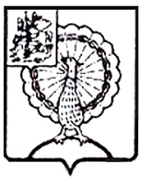

Совет депутатов городского округа Серпухов
Московской области

РЕШЕНИЕ

№ 317/39 от 13.09.2018
О присвоении звания «Почетный гражданин города Серпухова» Шелудякову М.П.

В соответствии с Положением «О Почетном гражданине города Серпухова» принятого решением Совета депутатов города Серпухова от 10.07.2002 № 248/35, принимая во внимание решение комиссии по рассмотрению материалов и предложений о присвоении звания «Почетный гражданин города Серпухова» от 10.09.2018 № 22, на основании Устава муниципального образования «Городской округ Серпухов Московской области», Совет депутатов городского округа Серпухов Московской области

решил:

1. Присвоить звание «Почетный гражданин города Серпухова» Шелудякову Михаилу Павловичу.
2. Направить настоящее решение Главе городского округа Серпухов Жарикову Д. В. для подписания и официального опубликования (обнародования).
3. Контроль за выполнением данного решения возложить на постоянную депутатскую Комиссию по нормотворчеству и организации депутатской деятельности, взаимодействию с общественными организациями и правоохранительными органами (Киблицки Я.Й.).

Председатель Совета депутатов

Глава городского округа Д.В. Жариков

Подписано Главой городского округа

14.09.2018г.

